Советы родителям:
Как помочь детям подготовиться к экзаменам

Успокойтесь по поводу баллов, которые ребенок получит на экзамене, и уберите свою критику ребенка после экзамена. Внушайте ребенку мысль, что количество баллов не является совершенным измерением его возможностей.
Не повышайте тревожность ребенка накануне экзаменов - это может отрицательно сказаться на результате тестирования. Ребенку всегда передается волнение родителей, и если взрослые в ответственный момент могут справиться со своими эмоциями, то ребенок в силу возрастных особенностей может эмоционально "сорваться".
Подбадривайте детей, хвалите их за то, что они делают хорошо.
Повышайте их уверенность в себе, так как чем больше ребенок боится неудачи, тем более вероятности допущения ошибок.
Наблюдайте за самочувствием ребенка, никто, кроме Вас, не сможет вовремя заметить и предотвратить ухудшение состояние ребенка, связанное с переутомлением.
Контролируйте режим подготовки ребенка, не допускайте перегрузок, объясните ему, что он обязательно должен чередовать занятия с отдыхом.
Обеспечьте дома удобное место для занятий, проследите, чтобы никто из домашних не мешал.
Обратите внимание на питание ребенка: во время интенсивного умственного напряжения ему необходима питательная и разнообразная пища и сбалансированный комплекс витаминов. Такие продукты, как рыба, творог, орехи, курага и т.д. стимулируют работу головного мозга.
Если ребенок просит, то помогите ему распределить темы подготовки по дням.
Ознакомьте ребенка с методикой подготовки к экзаменам. Не имеет смысла зазубривать весь фактический материал, достаточно просмотреть ключевые моменты и уловить смысл и логику материала. Очень полезно делать краткие схематические выписки и таблицы, упорядочивая изучаемый материал по плану. Если он не умеет, покажите ему, как это делается на практике. Основные формулы и определения можно выписать на листочках и повесить над письменным столом, над кроватью, в столовой и т.д.
Подготовьте различные варианты тестовых заданий по предмету (сейчас существует множество различных сборников тестовых заданий). Большое значение имеет тренаж ребенка именно по тестированию, ведь эта форма отличается от привычных ему письменных и устных экзаменов.
Заранее во время тренировки по тестовым заданиям приучайте ребенка ориентироваться во времени и уметь его распределять. Тогда у ребенка будет навык умения концентрироваться на протяжении всего тестирования, что придаст ему спокойствие и снимет излишнюю тревожность.
Если ребенок не носит часов, обязательно дайте ему часы на экзамен.
Накануне экзамена обеспечьте ребенку полноценный отдых, он должен отдохнуть и как следует выспаться.
Посоветуйте детям во время экзамена обратить внимание на следующее:
• пробежать глазами весь тест, чтобы увидеть, какого типа задания в нем содержатся, это поможет настроиться на работу;
• внимательно прочитать вопрос до конца и понять его смысл (характерная ошибка во время тестирования - не дочитав до конца, по первым словам уже предполагают ответ и торопятся его вписать);
• если не знаешь ответа на вопрос или не уверен, пропусти его и отметь, чтобы потом к нему вернуться;
• если не смог в течение отведенного времени ответить на вопрос, есть смысл положиться на свою интуицию и указать наиболее вероятный вариант.
И помните: самое главное - это снизить напряжение и тревожность ребенка и обеспечить подходящие условия для занятий.

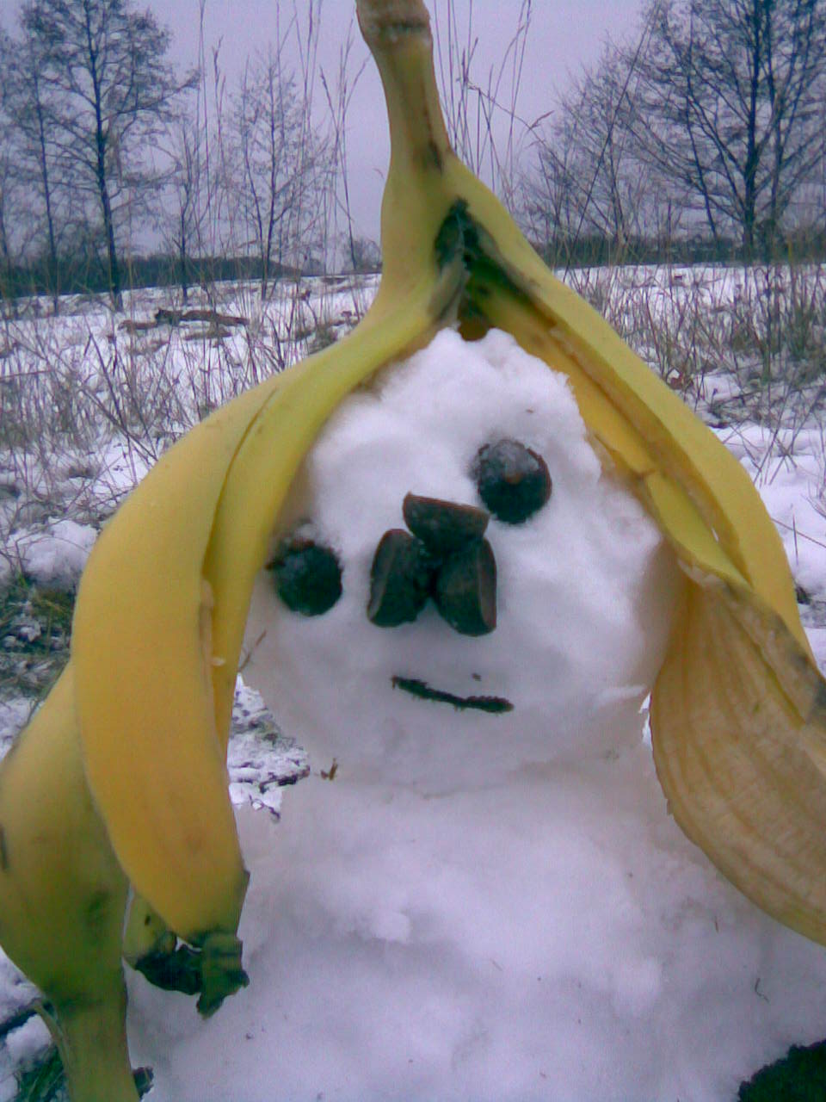

Советы выпускникам:
Как подготовиться к сдаче экзаменов
Рекомендации старшеклассникам при подготовке к экзаменам:
1. Придерживайтесь основного правила: «Не теряй времени зря». Перед началом подготовки к экзаменам необходимо просмотреть весь материал и отложить тот, что хорошо знаком, а начинать учить незнакомый, новый.
2. Используйте время, отведенное на подготовку, как можно эффективнее. Новый и сложный материал учите в то время суток, когда хорошо думается, то есть высока работоспособность. Обычно это утренние часы после хорошего отдыха.
3. Подготовить место для занятий: убери со стола лишние вещи, удобно расположи нужные учебники, пособия, тетради, бумагу, карандаши. Можно ввести в интерьер комнаты желтый и фиолетовый цвета, поскольку они повышают интеллектуальную активность. Для этого бывает достаточно какой-либо картинки в этих тонах или эстампа.
4. Начинай готовиться к экзаменам заранее, понемногу, по частям, сохраняя спокойствие. Состав план на каждый день подготовки, необходимо четко определить, что именно сегодня будет изучаться. А также необходимо определить время занятий с учетом ритмов организма.
5. К трудно запоминаемому материалу необходимо возвращаться несколько раз, просматривать его в течение нескольких минут вечером, а затем еще раз – утром.
6. Очень полезно составлять планы конкретных тем и держать их в уме, а не зазубривать всю тему полностью «от» и «до». Можно также практиковать написание вопросов в виде краткого, тезисного изложения материала.
7. Заучиваемый материал лучше разбить на смысловые куски, стараясь, чтобы их количество не превышало семи. Смысловые куски материала необходимо укрупнять и обобщать, выражая главную мысль одной фразой. Текст можно сильно сократить, представив его в виде схемы типа «звезды», «дерева» и т.п. При этом восприятие и качество запоминания значительно улучшаются за счет большей образности записи.
8. Пересказ текста своими словами приводит к лучшему его запоминанию, чем многократное чтение, поскольку это активная, организованная целью умственная работа. Вообще говоря, любая аналитическая работа с текстом приводит к его лучшему запоминанию. Это может быть перекомпоновка материала, нахождение парадоксальных формулировок для него, привлечение контрастного фона или материала.
9. Всегда, а во время подготовки к экзаменам особенно, заботьтесь о своем здоровье. В это время нужно хорошо и вовремя питаться. Не забывайте о прогулках и спортивных развлечениях, делайте перерывы, активно отвлекайтесь. Хорошо отдыхайте – сон вам необходим. Ни в коем случае не засиживайтесь допоздна перед экзаменом!
10. Ежедневно выполняйте упражнения, которые способствуют снятию внутреннего напряжения, усталости, достижению расслабления.
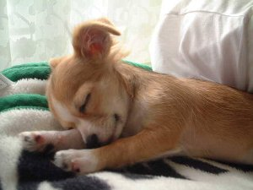

Подготовка к экзамену:

• Сначала подготовь место для занятий: убери со стола лишние вещи, удобно расположи нужные учебники, пособия, тетради, бумагу, карандаши и т.п.
• Можно ввести в интерьер комнаты желтый и фиолетовый цвета, поскольку они повышают интеллектуальную активность. Для этого бывает достаточно какой-либо картинки в этих тонах или эстампа.
• Составь план занятий. Для начала определи: кто ты - "сова" или "жаворонок", и в зависимости от этого максимально используй утренние или вечерние часы. Составляя план на каждый день подготовки, необходимо четко определить, что именно сегодня будет изучаться. Не вообще: "немного позанимаюсь", а какие именно разделы и темы.
• Начни с самого трудного, с того раздела, который знаешь хуже всего. Но если тебе трудно "раскачаться", можно начать с того материала, который тебе больше всего интересен и приятен. Возможно, постепенно войдешь в рабочий ритм, и дело пойдет.
• Чередуй занятия и отдых, скажем, 40 минут занятий, затем 10 минут - перерыв. Можно в это время помыть посуду, полить цветы, сделать зарядку, принять душ.
• Не надо стремиться к тому, чтобы прочитать и запомнить наизусть весь учебник. Полезно структурировать материал за счет составления планов, схем, причем желательно на бумаге. Планы полезны и потому, что их легко использовать при кратком повторении материала.
• Выполняй как можно больше различных опубликованных тестов по этому предмету. Эти тренировки ознакомят тебя с конструкциями тестовых заданий.
• Тренируйся с секундомером в руках, засекай время выполнения тестов (на заданиях в части А в среднем уходит по 2 минуты на задание).
• Готовясь к экзаменам, никогда не думай о том, что не справишься с заданием, а напротив, мысленно рисуй себе картину успеха.
• Оставь один день перед экзаменом на то, чтобы вновь повторить все планы ответов, еще раз остановиться на самых трудных вопросах.

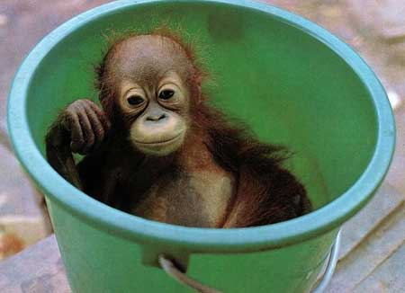

Накануне экзамена:
• Многие считают: для того, чтобы полностью подготовиться к экзамену, не хватает всего одной, последней перед ним ночи. Это неправильно. Ты уже устал, и не надо себя переутомлять. Напротив, с вечера перестань готовиться, прими душ, соверши прогулку. Выспись как можно лучше, чтобы встать отдохнувшим, с ощущением своего здоровья, силы, "боевого" настроя.
• В пункт сдачи экзамена ты должен явиться, не опаздывая, лучше за полчаса до начала тестирования. При себе нужно иметь пропуск, паспорт (не свидетельство о рождении) и несколько (про запас) гелевых или капиллярных ручек с черными чернилами.
• Если в школе холодно, не забудь тепло одеться, ведь ты будешь сидеть на экзамене 3 часа.
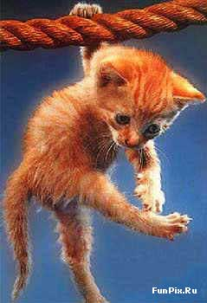

Во время тестирования:
• В начале тестирования вам сообщат необходимую информацию (как заполнять бланк, какими буквами писать, как кодировать номер школы и т.д.). Будь внимателен!!! От того, как ты внимательно запомнишь все эти правила, зависит правильность твоих ответов!
• Бланк ответов (область регистрации, сами ответы и пр.) ты заполняешь только печатными буквами! Обрати внимание на то, как пишутся некоторые буквы, например, буква "а". Часть информации записывается в кодированной форме, которую тебе скажут перед началом тестирования.
• Экзаменационные материалы могут состоят из трех частей: А, В, С:
• в заданиях части А нужно выбрать правильный ответ из нескольких предлагаемых вариантов. В первой части бланков ответов с заголовком "Номера заданий с выбором ответа из предложенных вариантов" ты должен под номером задания пометить знаком "Х" ту клеточку, номер которой соответствует номеру выбранного ответа.
• в заданиях части В ответ дается в виде одного слова или числа. В бланке ответов для таких заданий есть поля с заголовком "Краткие ответы на задания без вариантов ответа для выбора", куда ты аккуратно вписываешь свой ответ (слово или число) рядом с номером задания (печатными буквами). Запись формул или математических выражений, каких-либо словесных заголовков или комментариев не допускается.
• в заданиях части С дается развернутый ответ в виде решения задачи или краткого рассказа, которые записываются на отдельном бланке. Очень важно переписать в специальное поле в правом верхнем углу указанного бланка индивидуальный номер основного бланка ответов (розового цвета). При этом никакие дополнительные сведения о вас (фамилия, имя, класс) не пишутся.
• Исправления в бланке ответов крайне нежелательны. Если все-таки исправления неизбежны, то помни, что их можно делать только в заданиях типа А, используя резервные поля с заголовком "Отмена ошибочных меток". Исправления делаются только по инструкции организаторов. Количество допускаемых исправлений - не больше шести.
• В процедуре заполнения бланков возможны некоторые изменения, о которых вас обязательно проинформируют.
• При получении результатов тестирования ты имеешь право ознакомиться с проверенной работой и, если не согласен с оценкой, можешь подать апелляцию (в течение 3 дней после объявления результата) в конфликтную комиссию.
Приведем несколько универсальных рецептов для более успешной тактики выполнения тестирования.
• Сосредоточься! После выполнения предварительной части тестирования (заполнения бланков), когда ты прояснил все непонятные для себя моменты, постарайся сосредоточиться и забыть про окружающих. Для тебя должны существовать только текст заданий и часы, регламентирующие время выполнения теста. Торопись не спеша! Жесткие рамки времени не должны влиять на качество твоих ответов. Перед тем, как вписать ответ, перечитай вопрос дважды и убедись, что ты правильно понял, что от тебя требуется.
• Начни с легкого! Начни отвечать на те вопросы, в знании которых ты не сомневаешься, не останавливаясь на тех, которые могут вызвать долгие раздумья. Тогда ты успокоишься, голова начнет работать более ясно и четко, и ты войдешь в рабочий ритм. Ты как бы освободишься от нервозности, и вся твоя энергия потом будет направлена на более трудные вопросы.
• Пропускай! Надо научиться пропускать трудные или непонятные задания. Помни: в тексте всегда найдутся такие вопросы, с которыми ты обязательно справишься. Просто глупо недобрать очков только потому, что ты не дошел до "своих" заданий, а застрял на тех, которые вызывают у тебя затруднения.
• Читай задание до конца! Спешка не должна приводить к тому, что ты стараешься понять условия задания "по первым словам" и достраиваешь концовку в собственном воображении. Это верный способ совершить досадные ошибки в самых легких вопросах.
• Думай только о текущем задании! Когда ты видишь новое задание, забудь все, что было в предыдущем. Как правило, задания в тестах не связаны друг с другом, поэтому знания, которые ты применил в одном (уже, допустим, решенном тобой), как правило, не помогают, а только мешают сконцентрироваться и правильно решить новое задание. Этот совет дает тебе и другой бесценный психологический эффект - забудь о неудаче в прошлом задании (если оно оказалось тебе не по зубам). Думай только о том, что каждое новое задание - это шанс набрать очки.
• Исключай! Многие задания можно быстрее решить, если не искать сразу правильный вариант ответа, а последовательно исключать те, которые явно не подходят. Метод исключения позволяет в итоге сконцентрировать внимание всего на одном-двух вариантах, а не на всех пяти-семи (что гораздо труднее).
• Запланируй два круга! Рассчитай время так, чтобы за две трети всего отведенного времени пройтись по всем легким заданиям ("первый круг"). Тогда ты успеешь набрать максимум очков на тех заданиях, а потом спокойно вернуться и подумать над трудными, которые тебе вначале пришлось пропустить ("второй круг").
• Проверь! Оставь время для проверки своей работы, хотя бы, чтобы успеть пробежать глазами и заметить явные ошибки.
• Угадывай! Если ты не уверен в выборе ответа, но интуитивно можешь предпочесть какой-то ответ другим, то интуиции следует доверять! При этом выбирай такой вариант, который, на твой взгляд, имеет большую вероятность.
• Не огорчайся! Стремись выполнить все задания, но помни, что на практике это нереально. Учитывай, что тестовые задания рассчитаны на максимальный уровень трудности, и количество решенных тобой заданий вполне может оказаться достаточным для хорошей оценки.


Психологическая подготовка к ЕГЭ
Для успешной сдачи экзамена важно спокойствие. При волнении происходит блокировка того участка мозга, который отвечает за логику мышления. Поэтому, чтобы «не заклинило» на экзамене важно уметь справляться со своим эмоциональным состоянием! Так что, племяши, тренируйтесь! Кроме того, что описано ниже успокоению способствуют приятные воспоминания, анекдоты, вкусовые и осязательные ощущения. Например, вспомните вкус вашего любимого фрукта (ягоды)…. Вспомните его запах… Бывает, что именно эти ощущения дают возможность успокоиться. Фокус в том, что вы от страха переключаете внимание на что-то другое, на приятное. Мозг реагирует на это. Т.к. именно в этот момент происходит нормализация давления, восстанавливается спокойный ритм дыхания (в стрессе дыхание учащается, его ритм нарушается). Именно поэтому основные техники направлены на восстановление дыхания. Этими техниками можно пользоваться в жизни не только на экзаменах, при общении с начальством, родителями, теми, при которых вы испытываете смущение, робость. Обычно ваши сверстники отмечают технику «ТАНКА». Представьте себя сидящим в танке и с этой позиции, с этим ощущением себя как танкиста сидящем в танке, общайтесь с тем кого смущаетесь…
Во время экзамена важно уметь «отключиться» от всего. Что бы не происходило в экзаменационноц аудитории выс это не касается! Есть только вы и экзаменационное задание, которое надо выполнить за определенное время!!!


Состояние тревоги обычно связано с мышечным напряжением. Иногда для того, чтобы достичь спокойствия, достаточно бывает расслабиться. Сначала мышцы необходимо специально сильно напрячь, затем расслабить.
Примеры упражнений на релаксацию.
«Дыхательная релаксация».
Дыхание на счет. Принять удобную позу, закрыть глаза и сосредоточиться на дыхании. На четыре счета делается вдох, на четыре счета - выдох.
Или: глубокий вдох, задержать дыхание и долгий выдох.
«Мышечная релаксация».
«Лимон».
«Представьте, что в левой руке у вас лимон. Сожмите руку в кулак так сильно, чтобы из лимона начал капать сок. Еще сильнее. А теперь бросьте лимон и почувствуйте, как ваша рука расслабилась, как ей приятно и спокойно». (Повторять с каждой рукой по 3 раза).
«Муха».
«Представьте, что вам на нос села муха и вам без помощи рук нужно прогнать ее.
Покрутите носом вправо и лево, наморщите его, напрягите все мышцы лица…А теперь расслабьте лицо. Муха улетела. Почувствуйте, как состояние покоя приятно разливается по вашему лицу…»(3 раза).
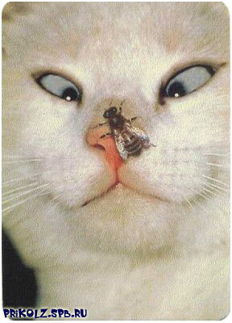

«Жмурки».
«Нужно зажмурить глаза, чтобы солнце не слепило их. Крепко-крепко сожмите веки. Еще сильнее, еще крепче. Но вот солнце уходит и лицо можно расслабить…»(3 раза).
Для мышц ног, тела подходит любое сначала их напряжение, затем расслабление.
Можно как бы «стряхнуть» с себя воображаемую воду . Начать с ладоней, локтей и плеч. При этом представляя, как все неприятное слетает с вас как с гуся вода. Потом - ноги, затем голова.
в) медитация - состояние глубокого сосредоточения на одном объекте.
Выбрать любой предмет (часы, кольцо, ручку и т.д.) и положить его перед собой. В течение 4-х минут удерживайте все внимание на этом предмете, внимательно его рассматривайте, старайтесь не отвлекаться ни на какие посторонние мысли.

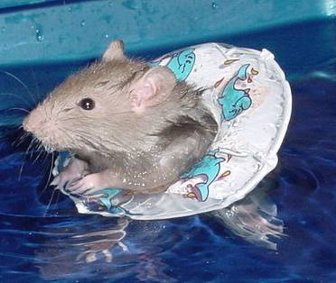

Быть уверенным в себе.
Прежде всего, важно вести себя уверенно (уверенная поза, жесты, движения, голос) и тогда придет ощущение уверенности. Кроме того, у каждого есть свои собственные ресурсы, на которые можно опираться в стрессовой ситуации. Например, поможет упражнение «Мои ресурсы»:
«Разделить лист бумаги на две части. В одной части написать: «Чем я могу похвастаться»(те свои качества, которыми можете гордиться, которые считаете своими сильными сторонами). Когда первая часть упражнения будет выполнена, озаглавьте вторую часть листа «Чем это может мне помочь на экзамене».Напротив каждой своей сильной стороны вы должны написать, каким образом она сможет помочь вам во время экзамена».
Основной способ саморегуляции - самовнушение. Оно должно быть позитивным, жизнеутверждающим, конструктивным (нельзя внушать себе негативное); должно быть обличено в простые, четкие и типичные фразы в утвердительной форме без частицы «не» (я хочу, я могу и т. п.) и предполагает многократное повторение.
Применение подобных способов саморегуляции поможет вам и в время экзамена обеспечить самообладание и выдержку, адекватно проблемной ситуации, неизбежно возникающей при испытаниях.



Методы активного запоминания)
Метод ключевых слов
Что такое ключевое слово? Это своеобразный «узел», связывающий хранящуюся в памяти информацию с нашим непосредственным сознанием и позволяющий нам ее воспроизвести. Для запоминания какой-либо фразы достаточно выделить 1-2 главных (ключевых) слова и запомнить их, после чего стоит только их вспомнить - как вспомнится вся фраза.
Этот метод можно применить и при запоминании больших по объему текстов, составляя цепочку ключевых слов, следующих друг за другом и связанных между собой. Для этого запоминаемый текст разбивается на разделы. В каждом из разделов выделяются основные мысли, для каждой из них выделяется минимальное количество ключевых слов, которые необходимо связать между собой и запомнить. Таким образом, формируется некоторый костяк текста, содержание и форму которого можно воспроизвести, восстанавливая в памяти ключевые слова.
Метод повторения И. А. Корсакова (основные принципы)
1. Необходимо повторить информацию в течение 20 секунд сразу после ее восприятия (имена, телефоны, даты и т. п.), так как самая большая потеря информации приходится на первые стадии запоминания, следующие непосредственно за восприятием.
2. Промежутки времени между повторениями информации нужно по возможности удлинять. Предположим, если на подготовку дается 7 дней, а материал требует не менее пяти повторений, то работа может быть построена так:
1-й день —2 повторения;
2-й день — 1 повторение;
3-й день — без повторений;
4-й день — 1 повторение;
5-й день — без повторений;
6-й день — без повторений;
7-й день — 1 повторение.
3. Количество повторений должно выбираться с некоторым запасом. Следует придерживаться простого правила: число повторений должно быть таким, чтобы в течение необходимого промежутка времени информация не пропадала.
Если вы хотите запомнить информацию только на несколько дней, то после непосредственного ее восприятия рекомендуем повторить материал сначала через 15-20 минут, затем через 8-9 часов. И еще раз через 24 часа.
Комплексный учебный метод
Большое количество информации можно запомнить с помощью частичного учебного метода, при котором повторяется предложение за предложением, стихотворная строка за строкой. Однако при частичном учебном методе информация дробится и вырывается из своего контекста, что затрудняет выполнение и приводит к увеличению числа повторений. В отличие от этого, при комплексном учебном методе вся информация, например текст, запоминается целиком, а затем как одно целое повторяется. Взаимосвязи между отдельными частями воспринимаются быстрее и основательнее, а обязательное число повто¬рений сокращается. Поэтому там, где это возможно, используйте комплексный учебный метод.
При работе с большим объемом материала трудно хорошо запомнить текст как одно целое. В таком случае разбейте текст на достаточно большие разделы, объединенные одной темой. При первом воспроизведении повторяется уже выученная часть и изучается вторая. При втором — повторяются первые части и заучивается следующая и т. д.
«Зубрежка»
Бывает так, что какой-то материал ну совершенно «не идет». В этом случае можно прибегнуть к банальной зубрежке. Конечно, много так не выучишь, но этот способ можно применять в крайнем случае. У этого способа запоминания материала тоже есть свои правила.
Какова процедура «зазубривания»?
• повтори про себя или вслух то, что нужно запомнить
• повтори через 1 секунду, через 2 секунды, через 4 секунды
• повтори, выждав 10 минут (для запечатления)
• для перевода материала в долговременную память повтори его через 2-3 часа
• повтори через 2 дня, через 5 дней (для закрепления в долговременной памяти)

: Эмоции и чувства – лучшие союзники памяти. Чем больше чувств участвует в записи следов памяти, тем проще извлечение информации. Даниель Лапп сравнивает воспоминание с рыбалкой. Чем больше крючков мы забрасываем, тем больше рыбы можем поймать. Так и с памятью, чем больше чувств вовлечено, тем легче вспомнить информацию. Дайте простор для проявле¬ния своих особенностей к восприятию: смотрите, слушайте, трогайте, пробуйте на вкус, принюхивайтесь, двигайтесь.
Мы запоминаем лучше:
1) ту информацию, которой мы постоянно пользуемся;
2) то, что мы воспринимаем в определенном контексте (к которому нам еще предстоит вернуться);
3) то, что нам приятно (тут вовлечены наши эмоции, и это повышает концентрацию внимания);
4) прерванные действия (так как их приходится возобновлять).
При запоминании Вы можете воспользоваться приемами зрительной памяти:
а) мысленно представим предмет, который мы хоти запомнить. «Раскрасим» его необычным цветом или представим его огромного размера, «повернем» этот предмет и посмотрим его с разных сторон. Трудно забыть этот предмет после таких действий с образом, не правда ли?
б) визуализация в чистом виде. Для запоминания коротких чисел вполне достаточно создать их зрительный образ. Представьте себе, что число, которое Вам необходимо запомнить, написано крупным красным шрифтом на белой стене или горит неоновыми цифрами на фоне черного неба. Заставьте эту надпись мигать не менее 15 секунд в вашем воображении. Повторяя число вслух, вы еще больше облегчите его запоминание, призвав еще один канал чувственного восприятия.
Некоторым из нас при запоминании числовой информации помогают опоры или коды. К ним можно отнести:
• вербальный код
Люди с преобладанием вербальной (словесной, слуховой) памяти более восприимчивы к звуковой стороне слова. Непроизвольно им приходят на ум рифмы, каламбуры и т. п. Им может оказаться полезным запоминание перечня примерно такого типа:
ноль — моль
один —блондин
два —дрова
три — осетрина
четыре — черт в тире
пять — пятка
шесть —шерсть
семь—семья
восемь — осень
девять—дева
десять—деспот

• визуальный (зрительный) код может быть таким:
ноль — круг или овал
один — столб (свеча, кол)
два — близнецы (пара ботинок)
три — треугольник (трехколесный велосипед)
четыре — квадрат (4 лапы животного)
пять — пальцы руки
шесть — шестигранная игральная кость
семь — подсвечник на семь свечей
восемь — песочные часы
девять — улитка (ушная раковина)
десять — пальцы обеих рук
одиннадцать — футбольная команда
двенадцать — часовая стрелка в полдень

• кодирование информации по зрительному сходству
В этой системе цифра ассоциируется с какой-либо буквой по внешнему сходству с нею.
0=О
1= Т или Г (главный элемент вертикальная палочка)
2 = П (буква на двух ножках)
3=З
4=Ч
5=Б
6=С
7=У
8= В
9=Р

Чтобы запомнить число нужно превратить его цифры в буквы, а с них будут начинаться слова, из которых составим легко запоминающую фразу.УДАЧИ!

